**最新外网测试服环境详解**

1. 大致部署环境图(多网关对多游戏服)如下:

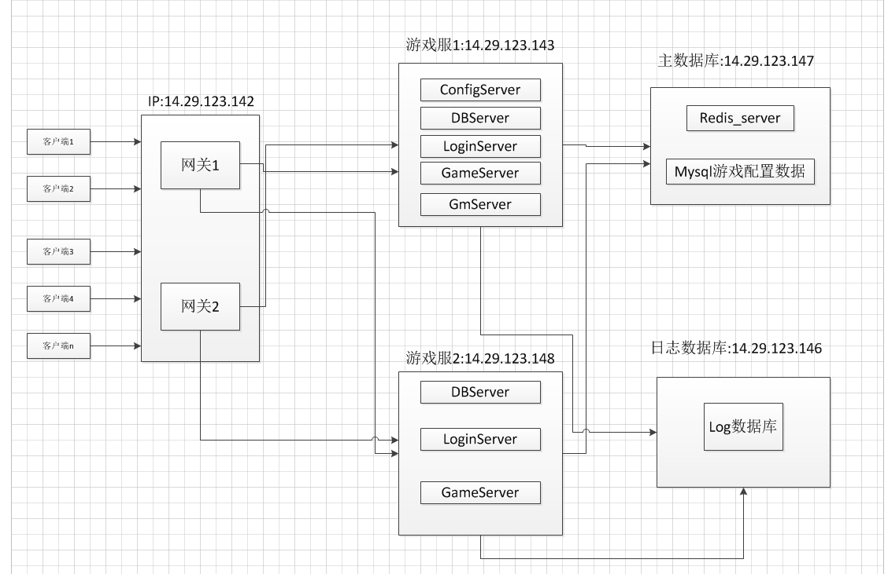

外网测试环境有1台实体机作网关(网关1,网关2),两台实体机作游戏服和登录服,1台作redis服务器和m主数据库配置信息,1台实体机作日志数据库;

1. 远程登录账号(以上服务器的远程登录账号和密码都相同):

账号:administrator 密码:asdfASDF1234

mysql数据库登录:账号/密码:root/asdfASDF1234

redis执行认证密码:foobared

1. 网关服(14.29.123.142)在实体机上的目录:

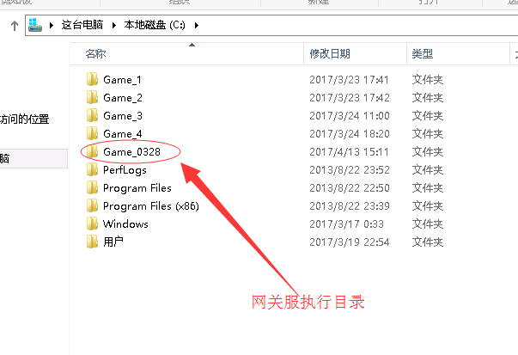

1. 游戏服(14.29.123.143/14.29.123.148)在实体机上的目录:

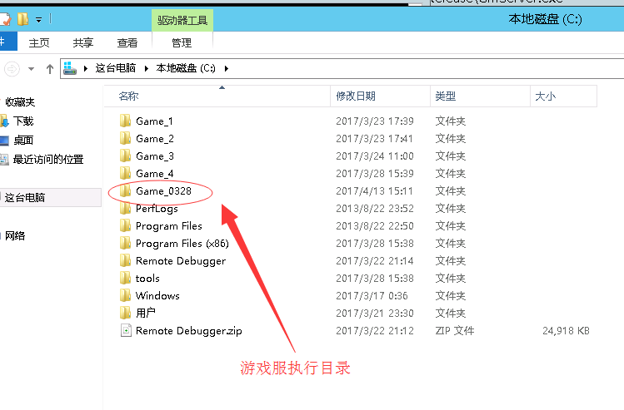

1. 执行顺序:

先启动14.29.123.143上的游戏服1启动脚本🡪再启动14.29.123.148游戏服2启动脚本🡪最后启动14.29.123.142网关启动脚本

注意事项:在所有启动前可清空对应log目录以及redis清空(flushall);